

СОВЕТ ДЕПУТАТОВ
ВНУТРИГОРОДСКОГО МУНИЦИПАЛЬНОГО ОБРАЗОВАНИЯ – МУНИЦИПАЛЬНОГО ОКРУГА ЛИАНОЗОВО
В ГОРОДЕ МОСКВЕ
РЕШЕНИЕ

12.02.2026 № -РСД

О согласовании /отказе в согласовании/ установки ограждающих устройств для регулирования въезда и (или) выезда транспортных средств на придомовой территории по адресу: ул. Новгородская, д. 5

В соответствии с пунктом 5 части 2 статьи 1 Закона города Москвы от 11 июля 2012 года № 39 «О наделении органов местного самоуправления внутригородских муниципальных образований в городе Москве отдельными полномочиями города Москвы», постановлением Правительства Москвы от 02 июля 2013 года № 428-ПП «О Порядке установки ограждений на придомовых территориях в городе Москве», рассмотрев обращение уполномоченного лица и решение общего собрания собственников помещений в многоквартирном доме по адресу: ул. Новгородская, д. 5,
Совет депутатов внутригородского муниципального образования – муниципального округа Лианозово в городе Москве решил:
1. Согласовать установку /отказать в согласовании установки/ ограждающих устройств для регулирования въезда и (или) выезда транспортных средств на придомовой территории по адресу: ул. Новгородская, д. 5 согласно приложению, при условии соблюдения требований по обеспечению круглосуточного и беспрепятственного проезда на придомовую территорию пожарной техники, транспортных средств правоохранительных органов, скорой медицинской помощи, служб Министерства Российской Федерации по делам гражданской обороны, чрезвычайным ситуациям и ликвидации последствий стихийных бедствий, организаций газового хозяйства и коммунальных служб, а также при отсутствии создания ограждающим устройством препятствий или ограничений проходу пешеходов и (или) проезду транспортных средств на территории общего пользования, определяемые в соответствии с законодательством Российской Федерации о градостроительной деятельности.
2. Уведомить уполномоченное лицо собственников помещений в многоквартирных домах о том, что все споры, возникающие между собственниками помещений многоквартирных домов, иными заинтересованными лицами по вопросу установки, эксплуатации и демонтажа ограждающих устройств решаются в соответствии с действующим законодательством Российской Федерации, в том числе в судебном порядке.
3. Опубликовать настоящее решение в сетевом издании «Московский муниципальный вестник».
4. Направить настоящее решение уполномоченному лицу, в управу района Лианозово города Москвы и Департамент территориальных органов исполнительной власти города Москвы.
5. Настоящее решение вступает в силу со дня его принятия.
6. Контроль за исполнением настоящего решения возложить на главу внутригородского муниципального образования – муниципального округа Лианозово в городе Москве Журкову М.И.

Глава внутригородского муниципального
образования – муниципального округа
Лианозово в городе Москве М.И. Журкова

Приложение
к решению Совета депутатов внутригородского муниципального образования – муниципального округа Лианозово в городе Москве
от 12.02.2026 № -РСД

Проект размещения 2-х ограждающих устройств для регулирования въезда и (или) выезда транспортных средств на придомовой
территории по адресу: ул. Новгородская, д. 5

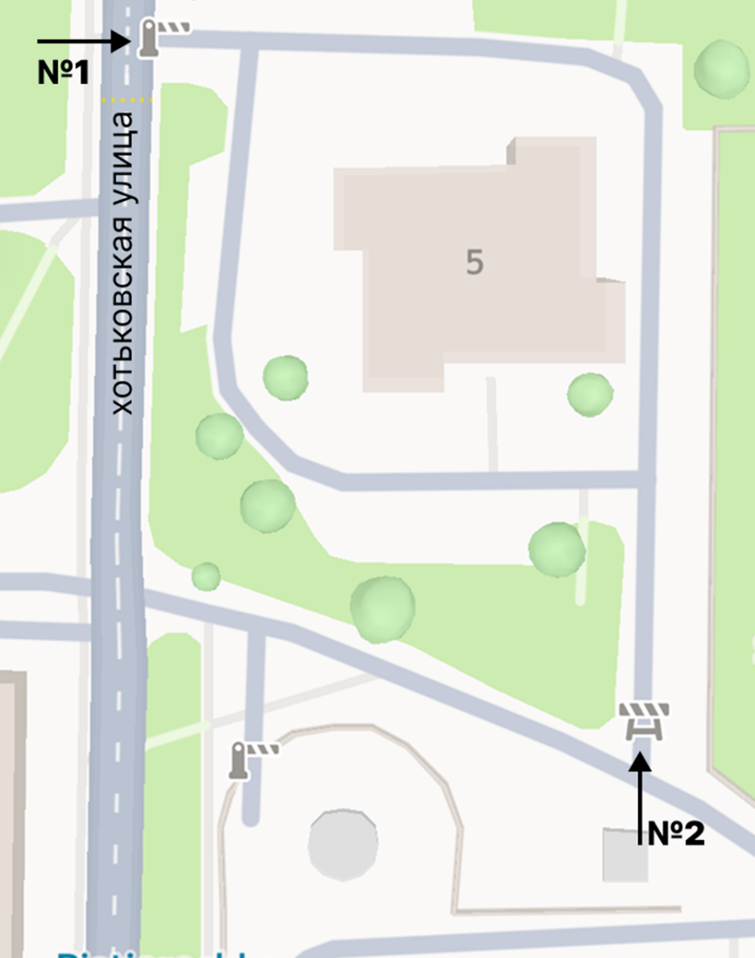

Типы шлагбаумов:
№ 1 - антивандальный автоматический шлагбаум для перекрытия проезда
4,5 м.
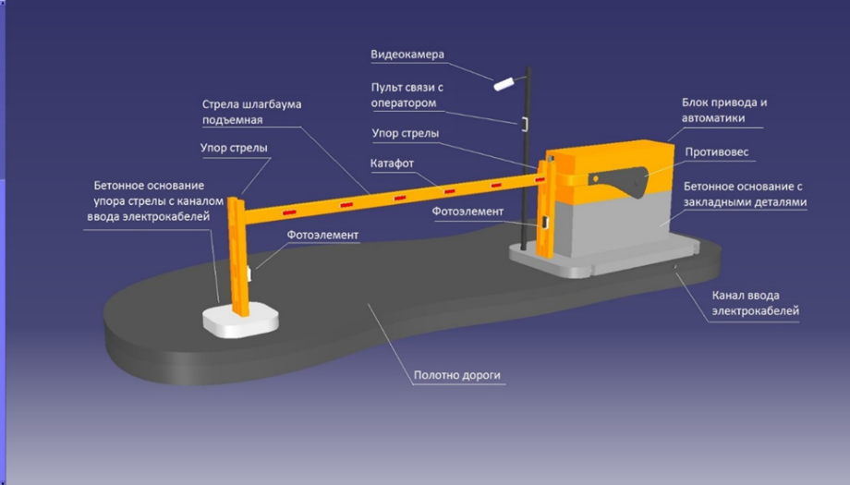

№ 2 – откатной антивандальный механический шлагбаум для перекрытия проема
6,7 м.

